实验选题：BVHLoader 与蒙皮动画（Skinning & Retargeting）
1、 实验环境与数据
- 渲染框架：OpenGL（工程提供的 VCX Engine）
- 构建工具：xmake
- 模型：assets/models/character.glb（Mixamo 骨架，含 mixamorig: 前缀）
- 动作：若干 BVH 文件（包括 Mixamo 命名与非 Mixamo 命名 BVH）
- 实验用例：
  - Case1：播放 BVH 骨架（验证 BVHLoader 正确性）
  - Case2：BVH → glTF retarget + GPU 蒙皮 + overlay 显示 target skeleton
运行方式：在根结点用终端打开输入：xmake run lab4即可运行，其中case1是bvhloader的效果，case2是蒙皮的效果
2. 总体实验思路
2.1 BVHLoader：从文件到“可采样的骨架动画”
本实验首先完成 BVHLoader，使其能够把 BVH 文件转换成一套“可用于渲染与后续 retarget 的骨架动画数据”。整体流程分为两步：
解析骨架与静止姿态（bind pose）
读取 HIERARCHY 段，构建骨骼树结构（父子关系）并保存每个关节的 OFFSET 与 CHANNELS 描述；随后采用 offset-only 的方式构建 bind pose（所有通道视为 0，仅用 OFFSET 递归累积得到世界变换）。这样得到的静止骨架稳定且与 BVH 的骨架定义一致，避免把 motion 的第 0 帧误当作静止骨架导致偏移与扭曲。
解析运动并按时间采样
读取 MOTION 段的帧数、帧间隔与每帧通道数组，建立“节点通道布局 → 帧数据”的索引关系。给定时间 t 时，通过相邻帧插值（旋转用四元数插值，位移线性插值）生成每个关节的 local 变换，再递归得到 global 变换。
最后通过 Case1 播放 BVH 骨架来验证：若骨架拓扑、骨长与关节旋转方向均正确，则可认为 BVHLoader 输出可靠，为后续蒙皮与 retarget 提供正确输入。

2.2 蒙皮与 retarget：让 glTF 角色被 BVH 动作正确驱动
在 BVHLoader 可靠的前提下，第二部分实现 glTF 角色的 GPU 蒙皮，并把 BVH 动作重定向到 glTF 骨架上，使渲染结果与骨架可视化 overlay 完全一致。
GPU 蒙皮实现（LBS）
采用标准线性混合蒙皮（LBS）：先将顶点变换到 bind 空间，进行四骨骼矩阵加权混合，再通过 bindMatrixInverse 变回 mesh 局部空间。骨骼矩阵在 CPU 端由 JointWorld * InverseBind 计算，并通过 boneTexture 上传到 GPU。为避免 mesh 世界变换造成重复变换误差，bindMatrixInverse 采用与 three.js 类似的 AttachedBindMode 思路进行更新。
BVH → glTF 重定向（Case2）与一致性验证
Case2 中采用“先映射骨骼、再驱动姿态”的策略。由于 character.glb 与 Mixamo BVH 都使用 mixamorig:* 命名，骨骼映射优先采用同名直接匹配，减少左右肢体错配带来的抬手翻转等问题。姿态重定向使用 基于 bind pose 的 world-space delta（相对静止姿态的世界旋转增量）来驱动目标骨架，降低骨骼局部轴系差异导致的 limb flipping；同时对 root motion 做一致性处理，避免出现“面朝前但位移向后”的倒走现象。
最后 overlay 显示BVH 原骨架
3、实验结果
3.1、BVHLoader效果已经完全实现
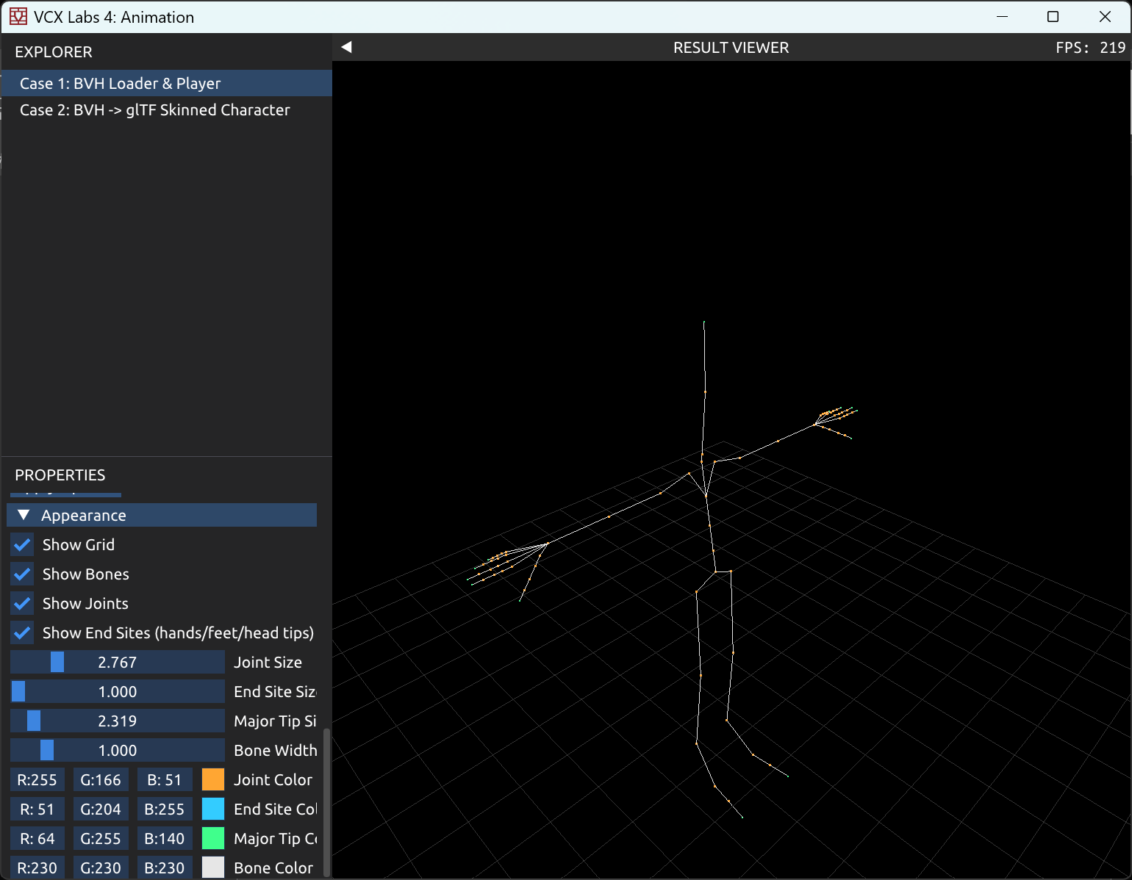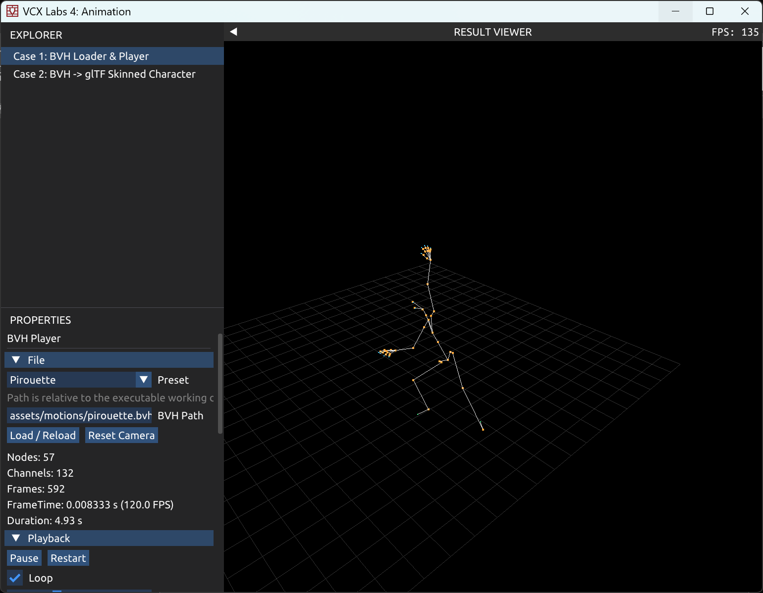
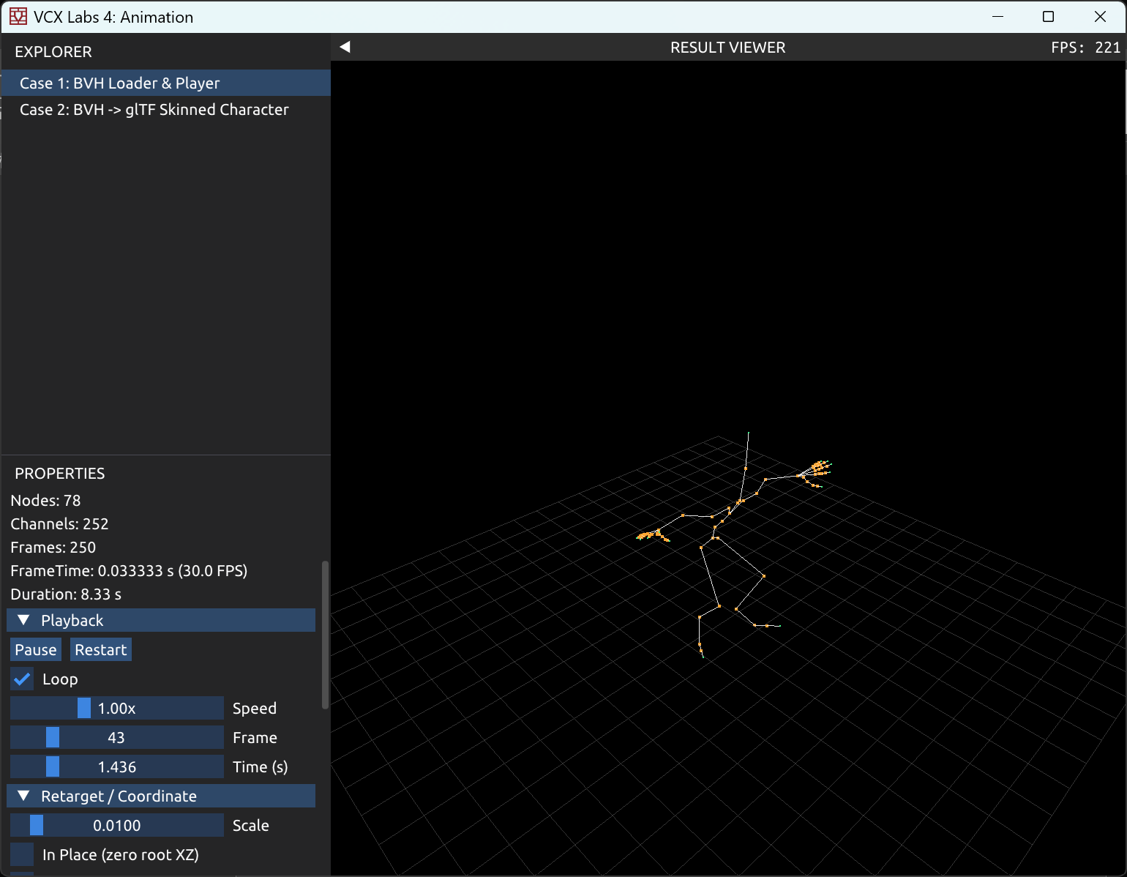
已经能实现走、跑、跳、跳舞等复杂动作
3.2蒙皮效果已经基本实现
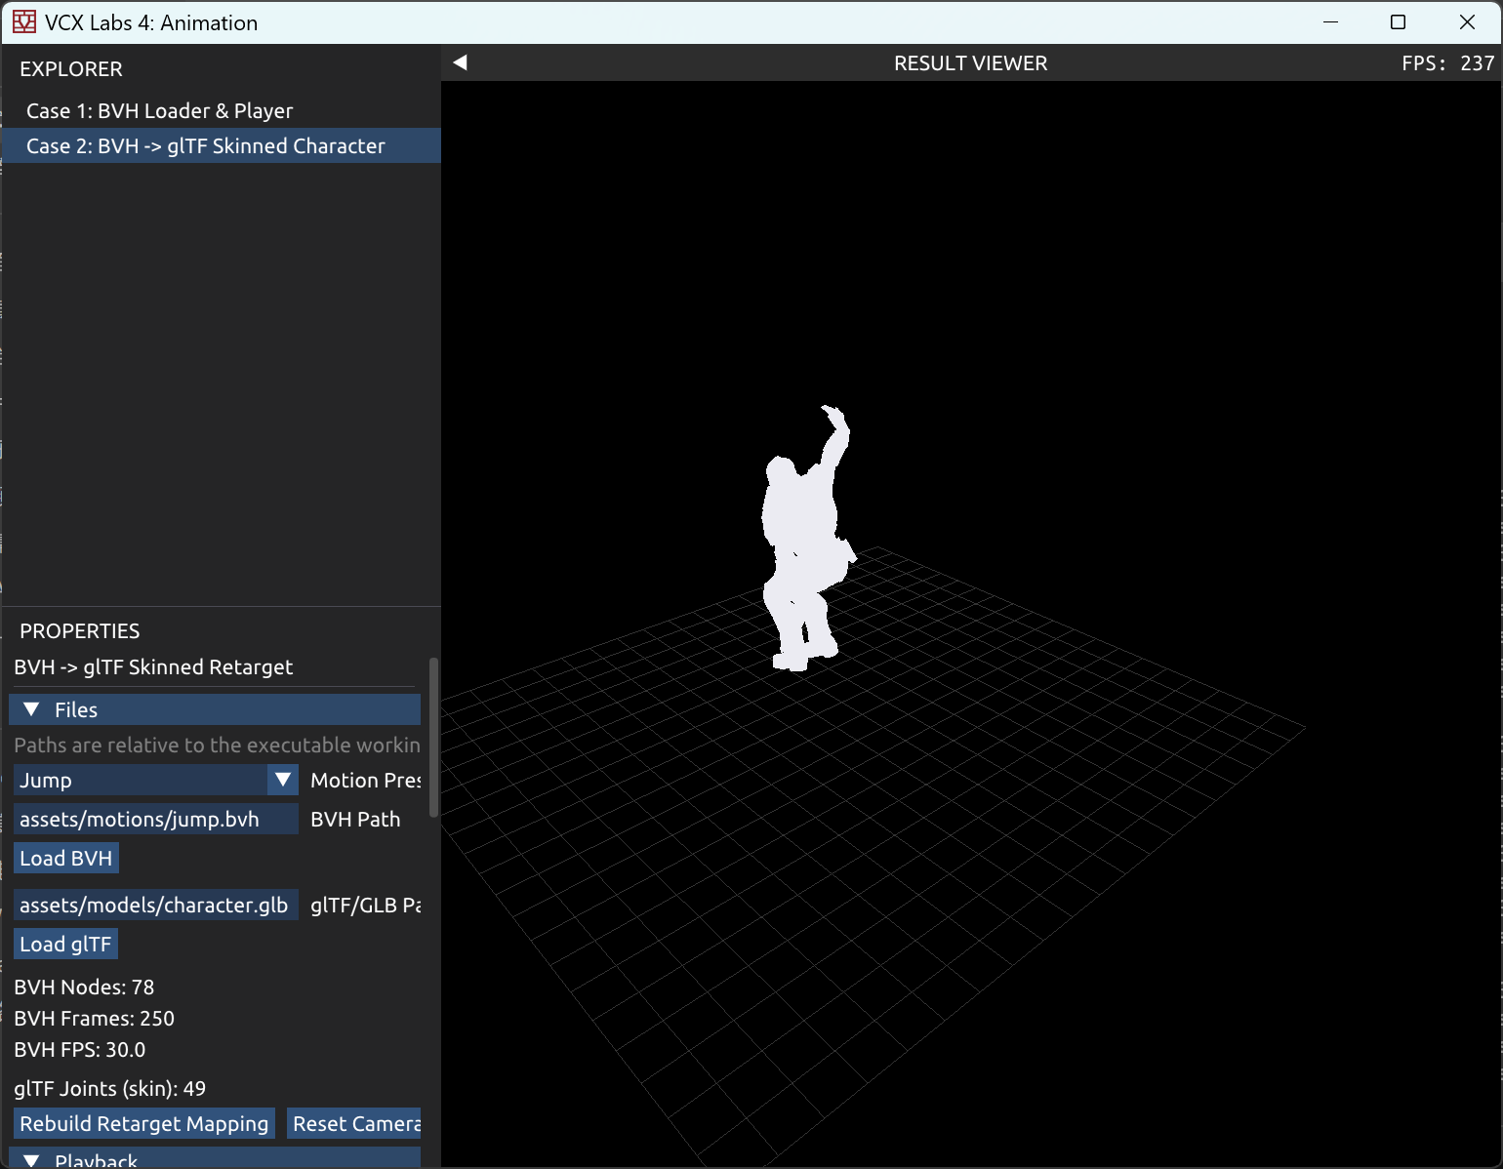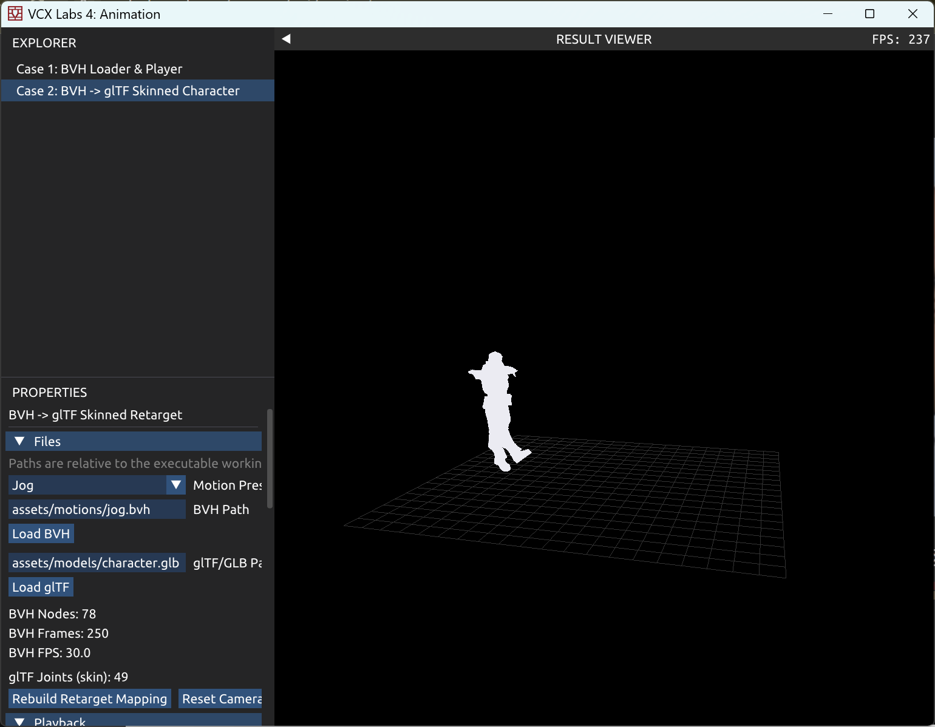

蒙皮效果已经基本实现，但由于我们选取的bvh文件和glb文件里面的骨骼形式并不完全相同，无法做到一一对应，所以在部分动作上会出现蒙皮效果不佳的情况，等待之后进一步探究

